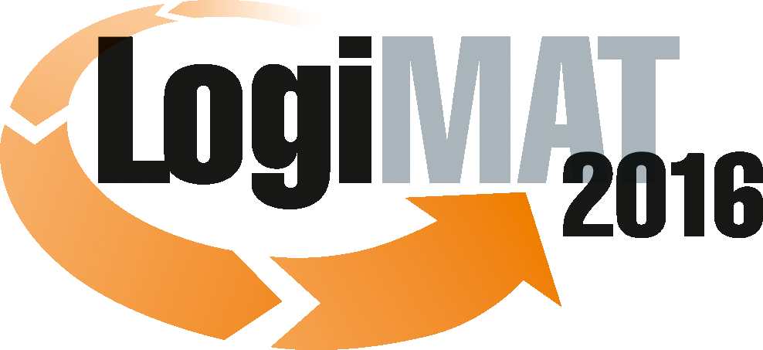

Messe- und Kongress-GmbH
Joseph-Dollinger-Bogen 7
D- 80807 München
Tel.: +49 (0)89 32391-259
Fax: +49 (0)89 32391-246
www.logimat-messe.de

14. Internationale Fachmesse für Distribution,
Material- und Informationsfluss
8. bis 10. März 2016, Neue Messe Stuttgart

München, 18.12.2015

Presseinformation

FORUM: Neue Transportroboter – flink, stark und vielseitig
Vielseitige innovative Transportroboter ergänzen das klassische industrielle FTS

Dienstag, 08. März 2016 von 14:30 bis 16:00 Uhr, Forum A, Halle 1

Moderation: Thilo Jörgl, Chefredakteur, LOGISTIK HEUTE, München
Ein Forum des Fraunhofer IML in Kooperation mit LOGISTIK HEUTE.

Fahrerlose Transportsysteme werden seit Jahrzehnten in Industrie und Handel erfolgreich eingesetzt. Die automatischen Fahrzeuge führen zuverlässig regelmäßige Transporte zwischen definierten Quellen- und Zielpositionen aus. Eine der interessanten Weiterentwicklungen der zurückliegenden Jahre ist die engere Zusammenarbeit Fahrerloser Transportfahrzeuge mit Menschen, bei der das Fahrzeug einem Kommissionierer folgt, gesteuert über seinen Dialog mit der Kommissionierer-Führung mittels Pick-by-Voice. In letzter Konsequenz ist aber auch diese Lösung eine genau ausgearbeitete Automatisierung mit kostenintensivem Ingenieuraufwand für Aufbau und Inbetriebnahme. Diese lohnt sich nur, wenn ihr eine ausreichend lange Amortisationszeit zugestanden wird.

Die Weiterentwicklung von Technologien für Antrieb, Steuerung und Chassis industrieller Fahrzeuge haben jedoch auch die Schaffung einer neuen Fahrzeuggeneration sogenannter mobiler Transportroboter zugelassen. Kompakte Elektromotoren mit gleichfalls verkleinerten Reglern lassen im Zusammenspiel mit eingebetteten Systemen zur Sensorauswertung und Steuerung einen platzsparenden Aufbau in einfachen und leichten Chassis zu. Außerdem stellt die unmittelbare Anbindung der Sensorik an den Steuerungsrechner und der Einsatz von IPCs und Eingebetteten Controllern anstelle klassischer SPS die Grundvoraussetzung für die Schaffung erweiterter Autonomie her, damit Sensordaten einfach das Verhalten eines Transportroboters beeinflussen können. Verschiedene Funktionen wie die Sicherstellung der eigenen Energieversorgung, Rundfahrtkonzepte oder einfache Zielsteuerungen lassen sich damit realisieren. Außerdem führt die konsequente Kostenkontrolle im Entwurfsprozess für das gesamte Fahrzeug zu geringeren Gesamtentstehungskosten, als für herkömmliche Fahrerlose Transportfahrzeuge mit Standardsteuerungskomponenten üblicherweise aufgewendet werden müssen.

Insgesamt bauen mobile Transportroboter mit einfacher Autonomie den Einsatzbereich automatisierter Transportfahrzeuge aus. Eine weitere Voraussetzung für den Einsatz dieser mobilen Transportroboter ist die Möglichkeit der einfachen, schnellen und damit kostengünstigen Konfiguration von Fahrkursen und ihrer Integration in die Prozessabläufe des Anwenders.
In dieser Sequenz stellen Anwender und Hersteller ihre aktuellen Lösungen mit den jeweiligen Highlights vor. Der Teilnehmer erhält sowohl Informationen zu der funktionalen und technischen Ausgestaltung als auch zur Anwendung dieser neuen Fahrzeugklasse. Er bekommt Erläuterungen zur Einfachheit der Anwendung sowohl im Umfeld der Automobilindustrie als auch für die Prozesse bei Logistikdienstleistern. Die abschließende Podiumsdiskussion vertieft die Abgrenzung der verschiedenen Lösungsansätze und zeigt dem Teilnehmer die spezifischen Eigenschaften der verschiedenen Transportkonzepte mit den jeweils damit verbundenen Anforderungen an die Systemumgebung auf.

Hinweis: Für den redaktionellen Inhalt dieser Meldung ist das Unternehmen bzw. Institut verantwortlich, das dieses Forum veranstaltet.

